Викторина «Выбираю жизнь без наркотиков!»

В рамках недели профилактики употребления наркотических веществ 1 марта 2021 года педагогом социальным Шафран Ю.А. с учащимися 1 курса 466 группы была проведена викторина «Выбираю жизнь без наркотиков!», приуроченная к Всемирному дню борьбы с наркотиками.
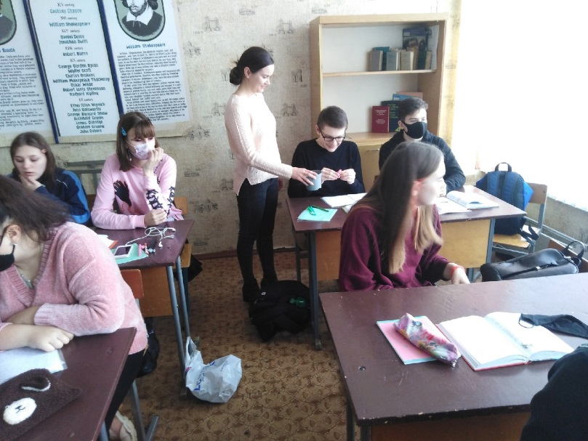
В начале викторины учащиеся просмотрели видеоролик «Научпок», в котором в доступной для них форме раскрыты вопросы, что такое наркотик и почему он вызывает зависимость.
Затем каждому учащемуся предлагалось выбрать один миф о наркотиках и прокомментировать его.
В ходе беседы учащиеся отвечали на вопросы и делились знаниями о проблеме употребления наркотиков, выражали свое мнение о ситуации приобщения подростков к наркотикам в нашей стране.
Актуализирована информация по проблеме наркотизации в Республике Беларусь, об уголовной ответственности за употребление, хранение и распространение наркотических веществ, за употребление «спайсов», курительных смесей, о последствиях употребления психоактивных веществ.
В конце викторины учащимся даны рекомендации по недопущению употребления наркотических средств.

